**2024年湖北省新八校协作体高三10月联考**



**高三生物学试卷**

**试卷满分：100分**

**注意事项：**

**1.答题前，先将自己的姓名.准考证号填写在试卷和答题卡上，并将准考证号条形码粘贴在答题卡上的指定位置。**

**2.选择题的作答：每小题选出答案后，用2B铅笔把答题卡上对应题目的答案标号涂黑。写在试卷.草稿纸和答题卡上的非答题区域均无效。**

**3.非选择题的作答：用黑色签字笔直接答在答题卡上对应的答题区域内。写在试卷.草稿纸和答题卡上的非答题区域均无效。**

**一.选择题：（每题2分，共18题，共36分）**

1.下列关于细胞学说的建立过程及内容要点，叙述正确的是（ ）

A.细胞学说的建立用到了完全归纳法

B.施莱登和施旺认为“所有细胞都来源于先前存在的细胞”，这暗示着我们身体的每一个细胞都凝聚着漫长的进化史

C.细胞学说认为“细胞是一个相对独立的单位”，这表明细胞均可以独立完成各项生命活动

D.细胞学说的提出推倒了分隔动植物界的巨大屏障

2.新冠病毒侵染细胞、完成增殖并离开细胞的过程如下图所示，下列表述错误的是（ ）

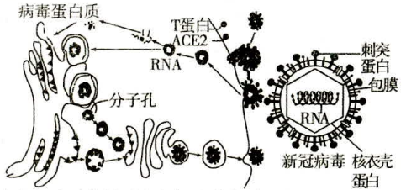

A.新冠病毒进入宿主细胞，依赖于宿主细胞膜的流动性

B.新冠病毒只能在宿主细胞内增殖，是因为其缺乏增殖所需的相关物质和结构

C.子代病毒的RNA与病毒结构相关蛋白在高尔基体中完成组装，形成囊泡，以胞吐的方式释放到细胞外

D.据图分析，防治新冠病毒可能的思路包括：阻断病毒与膜蛋白的识别、抑制细胞中内质网的功能、抑制分子孔的形成等等

3.下列关于自由水和结合水的描述，正确的是（ ）

A.多细胞生物体的绝大多数细胞，必须浸润在以水为基础的液体环境中

B.由于氢键的存在，水具有较高的比热容，因此水在常温下呈液体状态，具有流动性

C.细胞中的结合水主要与蛋白质、脂肪等物质结合，失去溶解性和流动性

D.菠菜的新叶与老叶相比，结合水/自由水比值更高，细胞质流动的速率更快

4.建立模型是科学研究的常用方法，可以将复杂的、微观的现象或事物构建成抽象的、概括性的描述，是对研究对象简洁的表述。下列相关说法错误的是（ ）

A.用废旧物品制作生物膜的流动镶嵌模型属于物理模型

B.性状分离比的模拟实验中，甲、乙两个小桶中的小球数量可以不相等

C.制作DNA分子的物理模型时，代表嘧啶的卡片数一般等于代表磷酸卡片数的一半

D.通过用模型探究“细胞不能无限长大”的原因时，物质在不同大小的模型中扩散速率不同

5.胰岛素是由51个氨基酸形成的两条肽链所组成的蛋白质（其中-S-S-由两个-SH脱去两个H形成）。下图是胰岛素的合成示意图，前胰岛素原中的信号肽可以引导正在合成的多肽链进入内质网腔，下列有关说法错误的是（ ）

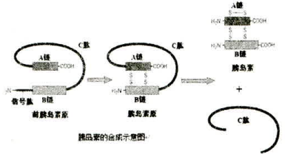

A.-SH位于某些氨基酸的R基中

B.胰岛素原转化为胰岛素的场所是内质网，目的是去除C肽

C.信号肽最初在游离核糖体中合成

D.最终形成的胰岛素和C肽与胰岛素原相比多了2个氧原子

6.科学家对细胞膜成分与结构的研究经历了漫长的过程，下列相关叙述正确的是（ ）

A.欧文顿通过对细胞膜成分的提取与检验得出“细胞膜是由脂质构成的”这一结论

B.用丙酮从蛙的红细胞中提取脂质，在空气—水界面上铺成单分子层，则单分子层的面积恰为红细胞膜表面积的2倍

C.在荧光标记的人—鼠细胞融合实验过程中，若降低实验温度，两种荧光均匀分布的时间会增加

D.罗伯特森通过高倍镜观察到细胞膜清晰的“暗-亮-暗”三层结构

7.脂质体是以双层磷脂分子制备的中空泡状结构的人工膜，可用于介导基因的转移、运输药物。研究膜脂与膜蛋白及其生物学性质等等。下列关于脂质体的说法，正确的是（ ）

A.脂质体介导基因转移的原理是膜的流动性

B.水分子进入脂质体的方式属于自由扩散或协助扩散

C.脂质体因为结构简单，其选择透过性高于细胞膜

D.作为药物的运载体，水溶性药物包在两层磷脂分子之间

8.如图是细胞核的结构示意图，下列说法正确的是（ ）

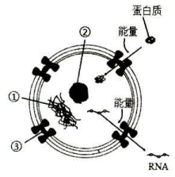

A.高等植物成熟筛管细胞代谢较弱，②体积较小，③数目较少

B.所有细胞中核糖体的形成均与②有关

C.细胞核内部含有A、T、C、G的核苷酸共7种

D.所有物质进出细胞核都要经过③

9.下图1为不同浓度蔗糖溶液中西葫芦条的质量变化百分比，分别对应实验第1～7组，整个过程中细胞始终有活性。西葫芦条的质量变化百分比（%）=西葫芦条质量变化/西葫芦条初始质量×100%；另选取其他西葫芦细胞置于一定浓度的KNO3溶液中，测得细胞液浓度与该溶液浓度的比值（P值）随时间的变化曲线如图2所示，下列叙述错误的是（ ）

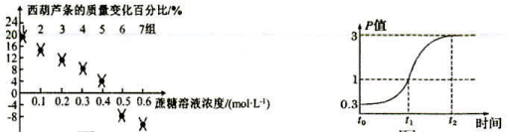

图1 图2

A.图1实验结束后，第1-5组西葫芦细胞液浓度减小，第6、7组西葫芦细胞液浓度升高

B.根据图1实验结果判断，本实验所用西葫芦的细胞液浓度在0.4～0.5mol/L之间

C.图2中t0-t1时间段液泡中细胞液的浓度变大，t0-t1时间段内液泡体积最小的时刻是t1

D.t1-t2时间段水分最终流动途径是细胞液→细胞质基质→外界溶液

10.物质跨膜运输是细胞的一项重要生命活动，与膜蛋白和运输的物质的分子大小等有关。下列叙述中，正确的是（ ）

A.参与Ca2+主动运输的载体蛋白磷酸化会导致其空间结构改变，且这种改变是可逆的

B.Na+通道转运Na+的速率只取决于膜两侧的Na+浓度差

C.载体蛋白参与的跨膜运输都是主动运输

D.果脯在腌制过程中慢慢变甜，是细胞通过主动运输吸收糖分的结果

11.过氧化氢酶是过氧化物酶体的标志酶，可催化过氧化氢分解，防止产生危害细胞的自由基。下图表示过氧化物酶体产生的一种途径。有关叙述正确的是（ ）

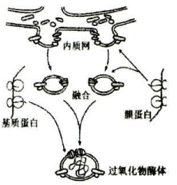

A.与无机催化剂相比，过氧化氢酶独有的特点是能在温和条件下催化过氧化氢分解

B.过氧化氢酶是探究温度对酶活性影响的理想实验材料

C.过氧化物酶体的蛋白质都是由游离核糖体合成的

D.过氧化物酶体属于生物膜系统

12.下图是某植物叶片光合速率和呼吸速率随温度变化的趋势图，有关回答错误的是（ ）

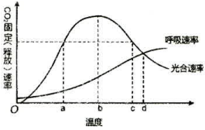

A.温度维持在d时，该植物体的干重会减少

B.为了增产，在温室栽培中，白天应将温度控制在b左右

C.温度超过b后，光合速率降低，有可能与部分气孔关闭有关

D.测定呼吸速率时，可以通过测定根的呼吸速率来表示

13.下列实例符合“结构与功能相适应”的观念的是（ ）

A.线粒体内膜上分布着大量与丙酮酸分解相关的酶，有利于有氧呼吸的进行

B.染色质高度螺旋化，缩短变粗成染色体，有利于细胞有丝分裂中遗传物质的平均分配

C.卵细胞体积较大，有利于细胞与外界环境进行物质交换

D.真核细胞内具有一些能显著增大膜面积，有利于酶的附着以提高代谢效率的结构，如神经细胞的树突

14.研究发现，雌激素与雌激素受体信号通路在正常乳腺上皮细胞分化的过程中发挥着重要作用，同时也是乳腺癌细胞增殖所需，其作用机制如图1所示。已知Rb-E2F为抑制转录复合物，释放的E2F可以激活细胞进入S期。该调节过程的平衡一旦被打破，细胞易发生癌变。紫杉醇及雌激素受体拮抗剂对乳腺癌具有较好的疗效，前者能抑制纺锤体形成。下列叙述错误的是（ ）

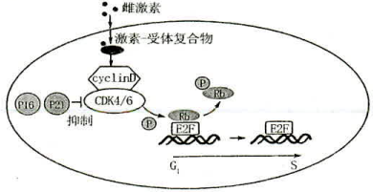

注：-|表示抑制，→表示促进，表示磷酸基团

A.若抑制Rb相关基因的表达，细胞有可能会癌变

B.p16、p21相关基因可能是原癌基因

C.紫杉醇在癌细胞分裂期的前期发挥作用

D.雌激素受体拮抗剂可将细胞分裂滞留在G1期

15.已知小鼠毛皮的颜色由一组位于常染色体上的复等位基因B1（黄色）、B2（鼠色）、B3（黑色）控制，其中某一基因纯合致死。现有甲（黄色）、乙（黄色）、丙（鼠色）、丁（黑色）4种基因型的雌雄小鼠若干，某研究小组对其开展了系列实验，结果如图所示。下列叙述错误的是（ ）

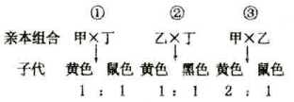

A.仅根据杂交组合①即可判断基因B1对B2、B3为显性，B2对B3为显性

B.若让乙与丙交配，后代可能出现3种表现型

C.甲种基因型的雌雄小鼠相互交配产下的4只小鼠可能都是黄色

D.小鼠群体中与皮毛颜色有关的基因型共有6种

16.某自花传粉植物的等位基因A/a和B/b位于非同源染色体上，这两对等位基因与植物的花色的关系如图所示。此外，A/a基因还影响花粉的育性，含A的花粉可育，含a的花粉50%可育.50%不育。而且B基因纯合致死。若基因型为AaBb的亲本进行自交，则下列叙述错误的是（ ）

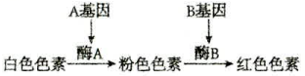

A.子一代中红花植株数是粉花植株数的3倍

B.若要验证A/a基因影响花粉的育性，可选择基因型为AaBb与aabb的植株做正反交

C.亲本产生的可育雄配子数是不育雄配子数的3倍

D.子代白花植株中，杂合子所占比例2/3

17.黑藻是高中生物实验中常用的材料，下列有关黑藻的实验操作和现象的叙述，正确的是（ ）

|  |  |  |  |
| --- | --- | --- | --- |
| 编号 | 实验名称 | 部分实验操作 | 实验现象 |
| A | 观察植物细胞的质壁分离 | 获取黑藻叶肉细胞制作临时装片后滴加高浓度蔗糖溶液 | 液泡体积缩小，液泡内颜色逐渐变深 |
| B | 观察细胞有丝分裂 | 黑藻根尖用甲紫溶液染色后，必须要先漂洗洗去多余染液再观察 | 在高倍镜下可以观察到处于间期的细胞最多 |
| C | 提取和分离绿叶中的色素 | 研磨时加入二氧化硅和CaCO3以及无水碳酸钠处理过的95%的酒精 | 观察到滤纸条上最宽的色素带呈蓝绿色，与其距离最远的色素为胡萝卜素 |
| D | 观察叶绿体和细胞质的流动 | 用镊子撕取黑藻叶片稍带些叶肉的下表皮放在载玻片的水滴中，盖上盖玻片观察 | 叶绿体大多呈椭球型，围绕液泡随细胞质流动 |

18.研究发现诱导肿瘤细胞凋亡的重要通路之一的线粒体途径过程如图所示，下列相关叙述错误的是（ ）

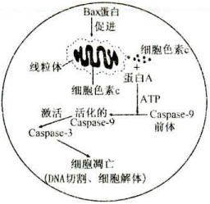

A.BaX基因可能是促细胞凋亡基因

B.已知细胞色素c定位于线粒体内膜上，则其可能参与有氧呼吸第三阶段

C.细胞凋亡时，线粒体外膜的通过性可能发生了改变

D.细胞凋亡时DNA被切割，细胞解体，细胞内容物流出导致炎症产生

**二.非选择题：（共4大题，共64分）**

19.（18分）大棚早春栽培西瓜上市早，经济效益高，是蔬菜产业重要的一部分。但长期连作，土壤因棚膜覆盖常年得不到雨水淋洗，加之西瓜施肥量大，更易出现大棚土壤含盐量持续上升的问题。这严重制约西瓜产量的提高和品质改善。为探究不同浓度NaCl对西瓜幼苗光合能力的影响，进行了一系列的实验，结果如下表。

|  |  |  |  |  |  |  |
| --- | --- | --- | --- | --- | --- | --- |
| 组别 | NaCl浓度  /（mmol/L） | 净光合速率  /（mmol/（m2·s） | 胞间CO2浓度  /（mmol/（m2·s） | 气孔导度  /（mmol/（m2·s） | 叶绿素a（mg/g） | 叶绿素b（mg/g） |
| CK | 0 | 13.38 | 218.96 | 201.26 | 1.31 | 0.46 |
| T1 | 20 | 13.47 | 231.55 | 208.10 | 1.37 | 0.44 |
| T2 | 70 | 12.62 | 260.04 | 188.86 | 1.00 | 0.38 |
| T3 | 120 | 9.16 | 301.65 | 163.77 | 0.87 | 0.31 |
| T4 | 170 | 5.76 | 346.87 | 146.52 | 0.62 | 0.18 |

注：气孔导度越高气孔张开程度越大

表1：盐胁迫对光合作用的影响

请分析并回答相关问题：

（1）探究盐胁迫对光合作用的影响时需要评估叶绿素含量的变化，不同色素吸收光的波长不同，可以根据其吸收峰值换算出色素含量。根据下图1推测，通过______nm波长光的吸收值可以反映叶绿素a的含量。

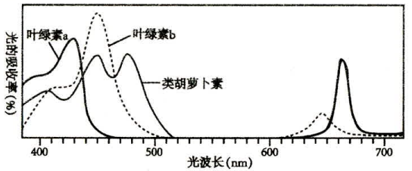

图1

（2）盐胁迫下植物光合速率的变化是：______。

（3）由表可知，在高盐（NaCl≥70mnol/L）胁迫下，西瓜幼苗叶片净光合速率持续下降。高盐胁迫下净光合速率降低并非由气孔导度限制，依据是______。净光合速率下降的具体原因可能是：______。

（4）低盐胁迫下的西瓜幼苗有一定调节能力从而维持稳态。根据下图2推断，细胞通过______（填结构的具体名称）的运输作用降低细胞质基质中钠离子的浓度。

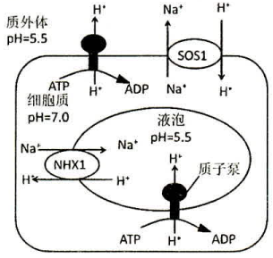

图2

（5）研究人员推测壳寡糖能在盐胁迫下，通过诱导NO的形成，缓解光合速率的下降。为证明这个假说，科学家选择生长状况良好的西瓜幼苗均分为三组，幼苗均用清水浇灌培养一段时间，然后一组喷洒适量的5mg/L寡壳糖溶液，一组喷洒等量的蒸馏水，培养一段时间后检测光合速率大小。（NO的含量不易测得，1mmol/L L-NAME可以抑制一氧化氮合酶的作用）。请指出实验设计中的一个问题，并补充第三组实验的处理方法。

20.（14分）研究表明，在真核生物中膜蛋白、分泌蛋白的经典运输途径中存在一个中间膜区室，称为内质网-高尔基体中间体（ERGIC）。COPⅡ小泡可将物质由内质网运输到ERGIC，物质经ERGIC分选后，再通过COPⅠ小泡分别运输到内质网和高尔基体，具体过程如下图。研究发现，许多蛋白还可通过非经典途径分泌到细胞外，ERGIC也参与其中。非经典分泌蛋白“货物”在胞质中HSP90A的作用下，发生去折叠，随后与位于ERGIC上的膜蛋白TMED10结合，进而诱发TMED10寡聚化形成蛋白通道。在HSP90B1的帮助下，“货物”通过TMED10蛋白通道转位进入到ERGIC腔内。随后“货物”可通过多种途径分泌到细胞外。

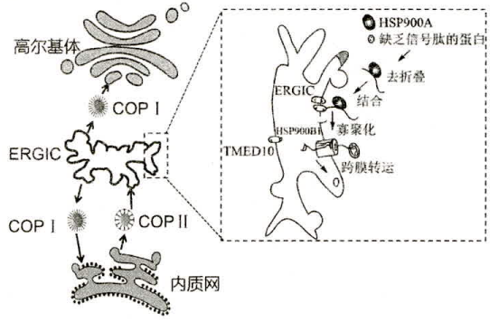

（1）对蛋白质的合成和分泌过程可用______法研究，ERGIC的主要成分是______。

（2）研究发现，细胞中溶酶体中的酶符合文中所述“经典运输途径”，则该过程可表示为：核糖体→______→溶酶体。

（3）内质网、高尔基体、ERGIC不直接相通，通过COPⅠ和COPⅡ运输物质，这体现了生物膜可将各种细胞器分隔开，使得细胞内能够同时进行多种化学反应。这对细胞生命活动的意义是______。

（4）有人认为ERGIC是细胞蛋白分泌过程中膜泡转运和导向的枢纽，依据是______。

（5）有关图示非经典途径的叙述中，正确的是（ ）（多选）

A.图示过程体现了生物膜具有细胞间信息交流的重要作用

B.可用荧光染料标记ERGIC膜蛋白，通过观察细胞中荧光的迁移途径来确定该种蛋白的分泌途径

C.非经典分泌途径可作为经典分泌途径的有效补充，共同参与细胞内蛋白质稳态的维持

D.通过TMED10寡聚化蛋白通道进入ERGIC是非经典途径分泌蛋白得以释放的关键步骤

21.（16分）某科研小组测定果蝇（2N=8）精巢中不同细胞（a～f）中的染色体数和核DNA数，结果如图1所示。图2为果蝇精巢中进行有丝分裂的细胞的分裂示意图（只表示部分染色体）。请回答下列问题：

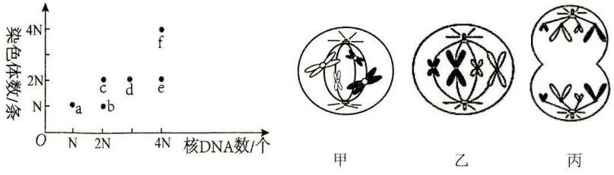

图1 图2

（1）图1中姐妹染色单体数：染色体数=2：1的细胞有______。

（2）图2中的______细胞可对应图1的e细胞。

（3）图2的丙细胞处于有丝分裂______期，可对应图1的细胞______（填字母）。

（4）图1中一定不会出现在有丝分裂过程中的是细胞______（填字母），判断的理由是______。

（5）下表中数据为实验测得体外培养的果蝇某种细胞的细胞周期各阶段时间（单位：小时）。

|  |  |  |  |  |  |
| --- | --- | --- | --- | --- | --- |
| 周期 | G1 | S | G2 | M | 合计 |
| 时长（h） | 8 | 6 | 3.5 | 1.5 | 19 |

若在上述培养液中加入过量的DNA合成抑制剂：持续培养至少______小时，则所有细胞都将被抑制在S期和G1/S交界处：去除抑制剂，更换新鲜培养液，细胞将继续沿细胞周期运行，在所有细胞达到______期终点前，再加入DNA合成抑制剂，则全部细胞都被阻断在G1/S交界处，实现细胞周期同步化。

22.（16分）野生的茄科植物大多有皮刺，在采摘过程中容易对农民产生伤害，提高了采摘难度。研究团队观察到许多无刺的茄科植物显性PL基因及其同源基因（由同一个基因演化而来，序列相似）都被破坏。请分析并回答下列问题：

（1）下图是茄子Smel（普通茄子）和红茄Saet（另一个物种）同源的PL基因发生的突变情况：这两个基因是等位基因吗？______。（填“是”或“不是”）

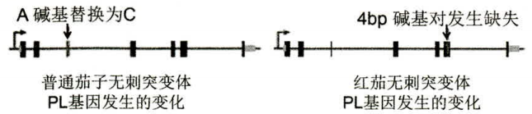

（2）科研人员为了进一步证明无刺性状的产生是由PL基因的破坏导致，利用T-DNA插入某有刺红茄一条染色体的一个PL基因中，然后利用该红茄进行了自交，随机选择F1其中4个后代，统计其性状。结果如下图：

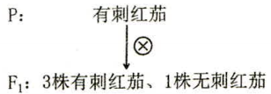

该实验结果说明无刺是显性还是隐性性状？理由是：___________________________________________

（3）研究人员想要确认PL基因的具体位置，利用染色体上的SSR序列进行了一系列的杂交实验。已知SSR序列是染色体上的短串联重复序列，不同个体的同一类型或不同类型的染色体上的SSR序列都不相同。科学家将纯合有刺的红茄与无刺的红茄进行杂交，然后将F1代自交，得到F2代，再收集F2代中的无刺个体。分别对6号与5号染色体的SSR序列进行PCR后进行电泳。得到以下结果：

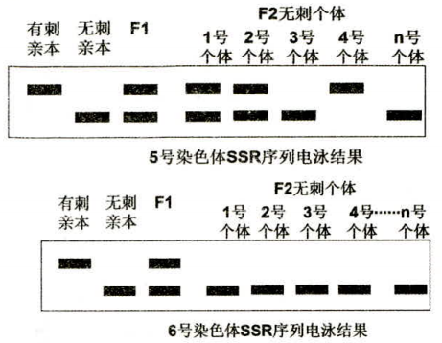

由上述电泳结果推测，PL基因位于______号染色体上（填“5”或“6”）。理由是：______。

（4）茎上皮刺的发育与细胞分裂素的调控有关。而细胞中控制细胞分裂素合成的基因有很多种，PL基因为其中一种。若要确定PL基因是否能广泛用作培育无刺作物的靶点，还需要判断该基因在皮刺、果实、叶、茎、根等不同组织中的表达情况。若发现______，则PL是一个很好的基因敲除靶点。

（5）综合以上实验结果，下列分析不正确的是（ ）

A.相比多位点突变引发无刺性状，染色体上单一位点PL基因突变控制无刺性状，能更快帮助人们获得大量稳定遗传的植株

B.不同茄科植物的PL基因有所差异，刺的形状差异也很大（基部宽的刺，或细针型的刺），这是基因选择性表达的结果

C.人工诱导的无刺突变体是否能推广应用，还要评估作物是否发生了果实变小、产量变低.抗病能力降低等不良变异

D.不同茄科植物都选择PL基因进行突变从而获得相似的性状，表明这些物种可能面临相似的自然选择

**2024年湖北省新八校协作体高三10月联考**

**高三生物试卷解析**

1.【答案】D【详解】细胞学说的建立用到了不完全归纳法，A错误：“所有细胞都来源于先前存在的细胞”是魏尔肖总结提出的，B错误：多细胞生物体的分化后的细胞只能完成特定的生命活动，无法完成各项生命活动，C错误：细胞学说的提出打破了植物学和动物学之间的壁垒，推倒了分隔动植物界的巨大屏障，D正确。

2.【答案】D【详解】新冠病毒需要借助包膜和宿主细胞膜融合进入细胞，依赖于宿主细胞膜的流动性，A正确；新冠病毒缺乏氨基酸、核苷酸等原料以及核糖体等结构，只能在宿主细胞内增殖，B正确：据图可知，子代病毒RNA与病毒结构相关蛋白在高尔基体中完成组装，形成囊泡，以胞吐的方式释放到细胞外，C正确；抑制细胞中内质网的功能，会使宿主细胞正常生命活动受到影响，D错误。

3.【答案】A【详解】多细胞生物体的绝大多数细胞，必须浸润在以水为基础的液体环境中，A正确；由于氢键的存在，水具有较高的比热容，因此水的温度相对不易改变，利于维持生命系统的稳定性，B错误；脂肪一般不与水结合，C错误；菠菜的新叶与老叶相比，代谢更快，结合水/自由水比值更低，细胞质流动的速率更快，D错误。

4.【答案】D【详解】用实物的形式表达认识对象的特征，属于物理模型，A正确：性状分离比的模拟实验中，甲、乙两个小桶中的小球分别模拟的是雌雄配子，数量可以不相等，B正确；DNA分子中，碱基总数等于磷酸数目，嘧啶碱基占总碱基的一半，故嘧啶数量是磷酸的一半，C正确：物质在不同大小的模型中扩散的速率应该相同，效率不同，D错误。

5.【答案】B【详解】组成蛋白质的氨基酸结构通式中，与中心碳原子相连的4个基团中，一个氨基，一个羧基，一个氢原子，一个R基，-SH只能位于氨基酸的R基中，A正确；加工成有活性的胰岛素的场所是高尔基体，B错误：信号肽合成后才能引导肽链进入内质网，说明信号肽最初是在游离核糖体合成，C正确；胰岛素原最终形成胰岛素和C肽的过程，需要破坏2个肽键，即需要2分子水参与反应，故产物比胰岛素原多2个氧原子，D正确。

6.【答案】C【详解】欧文顿通过大量物质通透性实验，推测出“细胞膜是由脂质构成的”这一结论的，A错误；蛙的红细胞中除了细胞膜，还具备核膜、细胞器膜等其他膜结构，故其细胞中提取的脂质，在空气—水界面上铺成单分子层面积应大于其细胞膜表面积的2倍，B错误：若降低实验温度，分子运动的速度会变慢，故两种荧光均匀分布的时间会增加，C正确；只有电子显微镜才能观察到细胞膜清晰的“暗-亮-暗”三层结构，D错误。

7.【答案】A【详解】脂质体是以双层磷脂分子制备的人工膜，介导基因转移至动物受体细胞时，需要经过膜融合，依赖膜的流动性，A正确；脂质体中无转运蛋白，水分子进入的方式为自由扩散，透过性也会低于细胞膜，B、C错误；脂溶性药物包在两层磷脂分子之间，D错误。

8.【答案】C【详解】高等植物成熟筛管没有细胞核，A错误；原核细胞中核糖体的形成不需要核仁参与，B错误；据图可知，细胞核中有DNA和RNA，含有A、T、C、G的核苷酸共7种，C正确；有些小分子物质可以通过核膜进出细胞核，D错误。

9.【答案】D【详解】图1中，1-5组西葫芦条质量增加，说明其吸水了，细胞液浓度减小，6、7组西葫芦条质量减少，说明其失水，细胞液浓度升高，A正确；蔗糖浓度为0.4mol/L时，细胞吸水，蔗糖浓度为0.5mol/L时，细胞失水，故西葫芦细胞液浓度介于0.4～0.5mol/L之间，B正确；图2中t0～t1时间段细胞失水，液泡中细胞液的浓度变大，t1-t2时间段细胞吸水，故t0～t1时间段内液泡体积最小的时刻是t1，t1-t2时间段水分最终流动途径是外界溶液→细胞质基质→细胞液，C正确，D错误。

10.【答案】A【详解】A.参与Ca2+主动运输的载体蛋白是一种能催化ATP水解的酶，当膜内侧的Ca2+与其相应位点结合是，其酶活性就被激活，催化ATP分子末端磷酸基团脱离下来与载体蛋白结合，使载体蛋白磷酸化，从而使其结构改变，将Ca2+释放到膜外，进而恢复成原来的状态，A正确；B.Na+通道转运Na+的速率还与转运蛋白的数量有关，B错误：C.载体蛋白也参与部分协助扩散，如红细胞吸收葡萄糖，C错误；D.果脯在腌制过程中慢慢变甜是由于用蔗糖腌制时，细胞失水死亡，细胞膜失去了选择透过性，蔗糖进入细胞导致的，D错误。

11.【答案】D【详解】A.FeCl3在常温下也能催化H2O2分解，A错误；B.H2O2在加热的情况下会分解，因此探究温度对酶活性影响时，不能用过氧化氢酶，B错误：C.由图可知，过氧化物酶体上的膜蛋白有一部分是转移到内质网合成的，属于附着核糖体合成的，C错误；D.过氧化物酶体的膜来自于内质网，也属于生物膜系统，D正确。

12.【答案】D【详解】A.温度维持在d时，该植物叶片的光合速率等于呼吸速率，该植物体的光合小于呼吸，故该植物体的干重会减少，A正确；B.温度在d时，光合与呼吸速率的差值最大，即净光合速率最大，最有利于增产，B正确；C.温度过高时，会引起蒸腾作用过强导致植物失水，引起部分气孔关闭，使CO2供应减少，光合速率下降，因此温度超过b后，光合速率降低，有可能与部分气孔关闭有关，C正确：D.测定叶片的呼吸速率应该在黑暗条件下测定即可，不能用根的呼吸速率表示，D错误。

13.【答案】B【详解】A.丙酮酸的分解发生在线粒体基质，故线粒体内膜上不会分布着大量与丙酮酸分解相关的酶，A错误：B.染色质高度螺旋化，缩短变粗成染色体，有利于染色体的移动，因此有利于遗传物质的平均分配，B正确；C.卵细胞体积较大，有利于储存早期胚胎发育所需的营养物质，卵细胞由于体积大，相对表面积小，物质运输效率反而较低，但是卵细胞几乎不与外界进行物质交换，C错误；D.神经细胞的形成突起，不是为了酶附着，而是有利于进行细胞间的信息交流，D错误。

14.【答案】B【详解】A.若抑制Rb相关基因的表达，则无法形成转录抑制复合物Rb-E2F，细胞会进入S期，增殖能力可能会增强并癌变，A正确：

B.p16、p21可以抑制cyclinD与CDK4/6结合形成复合物，进而抑制乳腺细胞的增殖，因此p16、p21相关基因可能是抑癌基因，B错误：

C.紫杉醇能抑制纺锤体的形成，而纺锤体的形成在分裂的前期，故紫杉醇发挥作用在前期，C正确；

D.雌激素受体拮抗剂可与雌激素受体结合，抑制cyclinD-CDK4/6复合物的形成，进而使E2F无法与Rb分离，细胞被滞留在G1期，无法进入S期，D正确

15.【答案】D

【详解】A.杂交组合①中，甲（B1_）和丁（B3_）杂交后代只有黄色（B1_）和鼠色（B2_），没有黑色，说明甲的基因型为B1B2，B1对B2、B3为显性，B2对B3为显性，丁的基因型为B3B3，A正确：B.由组合②可判断乙的基因型为B1B3，若丙的基因型为B2B3，则交配后代共有黄色（B1B2、B1B3）、鼠色（B2B3）和黑色（B3B3）三种，B正确；C.甲种基因型（B1B2）雌雄小鼠相互交配，后代的4只小鼠可能都含B1基因，都是黄色，C正确；D.由杂交组合③可知B1B1纯合致死，所以小鼠群体与皮毛颜色有关的基因型有B1B2、B1B3、B2B2、B2B3、B3B3，共5种，D错误。

16.【答案】A

【详解】AaBb进行自交时，雄配子的比例为AB：Ab：aB：ab=2：2：1：1，故杂交情况如下

|  |  |  |  |  |
| --- | --- | --- | --- | --- |
|  | 2AB | 2Ab | 1aB | 1ab |
| 1AB | 2AABB（死） | 2AABb（红） | 1AaBB（死） | 1AaBb（红） |
| 1Ab | 2AABb（红） | 2AAbb（粉） | 1AaBb（红） | 1Aabb（粉） |
| 1aB | 2AaBB（死） | 2AaBb（红） | 1aaBB（死） | 1aaBb（白） |
| 1ab | 2AaBb（红） | 2Aabb（粉） | 1aaBb（白） | 1aabb（白） |

因此，子一代中红花植株数是粉花植株数的2倍，A错误：子代白花植株中，杂合子所占比例2/3，D正确；B.AaBb（♀）与aabb（♂）正交时，子代AaBb：Aabb：aaBb：aabb=1：1：1：1，即红花：粉花：白花=1：1：2，而AaBb（♂）与aabb（♀）反交时，AaBb：Aabb：aaBb：aabb=2：2：1：1，即红花：粉花：白花=1：1：1，可以验证含A的花粉可育，含a的花粉50%可育、50%不育，B正确；D.A的花粉可育，含a的花粉50%可育、50%不育，亲本产生的可育雄配子数是不育雄配子数的3倍，D正确。

17.【答案】C【详解】A.观察植物细胞的质壁分离实验，细胞失水，原生质变小（液泡体积也会缩小），但黑藻叶肉细胞中的液泡无色，A错误；

B.漂洗的目的是洗去解离液，防止解离过度，以便于染色，B错误；

C.提取并分离绿叶中的色素实验中，叶绿素a在滤纸条上的色素带最宽呈蓝绿色，在层析液中溶解度最大的是胡萝卜素，扩散速率最快，故与其距离最远的色素为胡萝卜素，C正确；

D.用黑藻观察叶绿体是因为其叶片结构简单，叶片细胞呈单层，叶绿体大而清晰，可直接取整个小叶直接制片观察，D错误

18.【答案】D【详解】A.BaX蛋白最终促进细胞凋亡，BaX基因可能是促细胞凋亡基因，A正确；

B.细胞色素c定位为线粒体内膜，而线粒体内膜参与有氧呼吸第三阶段，因此细胞色素c参与有氧呼吸，B正确：

C.细胞凋亡时，细胞色素c被释放到细胞质基质，可能与线粒体外膜的通透性改变有关，C正确：

D.细胞凋亡不会引发炎症，D错误

19.（18分）（1）670（或者填“660”、“660～670”）

（2）低盐浓度（0～20mmol/L时），光合速率几乎不变（或略有上升）；高盐胁迫下（70～170mmol/L），光合速率显著降低，且随着浓度的升高降低得越多。

（评分细则：共2分，答到“低盐浓度（0～20mmol/L时），光合速率几乎不变（或略有上升）”得2分，答到“高盐胁迫下（70～170mmol/L），光合速率显著降低”再得2分）

（3）胞间二氧化碳浓度较高

叶绿素a和叶绿素b的浓度下降，光反应受到抑制，为暗反应提供的ATP和NADPH不足，限制了暗反应，从而使得光合速率下降。

（评分细则：光反应角度分析2分，暗反应角度分析2分，共4分）

（4）SOS1 NHX1

（评分细则：全对得2分，否则0分）

（5）应该进行盐胁迫处理（或者“浓盐水浇灌后”）后进行这三组实验

第三组实验应该喷洒等量的壳寡糖5mg/L的壳寡糖溶液和适量的1mmol/L L-NAME，并测量光合速率大小

（评分细则：“等量”、“壳寡糖”、“L-NAME”都答到才给分）

【详解】（1）根据题图可知，不同色素在不同波长的光下有特有的吸收峰值，400～500nm范围内的光，几种色素的吸收率都很高，很难区分每种色素的吸收量，而波长670nm处只有叶绿素a有非常明显的吸收峰值，因此选择这种波长的光测定其吸收率，从而判定叶绿素a的含量。

20.（14分）（1）同位素示踪（标记） 磷脂（脂质）和蛋白质

（2）内质网→COPⅡ→ERGIC→COPⅠ→高尔基体

（3）保证细胞生命活动高效、有序地进行

（4）经典分泌途径和非经典分泌途径中，均需要ERGIC形成包裹蛋白的膜泡并转运至细胞不同部位

（5）CD

【详解】（4）经典分泌途径中，ERGIC参与决定囊泡是去往高尔基体还是回到内质网进一步加工，在非经典分泌途径中，也需要把分泌蛋白先送至ERGIC内，ERGIC形成包裹蛋白的囊泡并转运至不同位置，故经典分泌途径和非经典分泌途径中，均需要ERGIC形成包裹蛋白的膜泡并转运至细胞不同部位，ERGIC可看作细胞蛋白分泌过程中膜泡转运和导向的枢纽。

（5）A.图示的信息交流发生在细胞内，无法体现细胞间信息交流，A错误；B.荧光染料标记ERGIC膜蛋白，不能确定在ERGIC之前的合成途径，也不能知道分泌蛋白的合成途径，故B错误。

21.（16分）（1）b、e（评分标准：写全给分）

（2）甲、乙（评分标准：写全给分）

（3）后 f

（4）a、b

果蝇的体细胞进行有丝分裂，染色体数目的变化过程为2N→4N→2N，不可能出现染色体数为N的细胞（或果蝇体细胞有丝分裂过程中，染色体复制一次，细胞只分裂了一次，染色体数目先在后期加倍为4N，后随着分裂结束后分配到两个子细胞变为2N，不会出现比亲代细胞染色体数目还少的时期

（评分标准：前一空必须写全才给分，才看后面一空。必须指出有丝分裂中染色体数目变化的动态规律，指出没有染色体数目减半的时期。若学生从DNA以及染色两个方面一起描述，言之有理也可。）

（5）13；G1

【详解】（1）图1中染色单体与染色体数为2：1的细胞即为核DNA与染色体数比例为2：1的细胞，因此有b和e。

（2）图2的甲、乙分别为有丝分裂的前、中期，均满足细胞中染色体为2N，DNA为4N的数量关系。

（3）图2的丙细胞中染色体正移向细胞两极，处于有丝分裂后期，染色体、DNA均为4N可对应图1的细胞f。

（4）果蝇的体细胞进行有丝分裂，染色体数目的变化过程为2N→4N→2N，不可能出现染色体数为N的细胞，故为a、b。

（5）当在培养液中加入过量的DNA合成抑制剂时，DNA合成被抑制，即S期的细胞立刻被抑制，若要使其余细胞都停留在G1/S期交界处，则刚完成DNA复制的细胞还需要经过G2、M和G1期，共需要3.5+1.5+8=13小时，若要使所用细胞停留在G1/S期交界处，则应在G1期终点之前，加入DNA合成抑制剂。

22.（16分）（1）不是

（2）隐性 因为有刺的双亲，在F1代生出了无刺的后代，这种新出现的性状即为隐性。

（评分标准：必须比较亲子代，有刺生出了无刺。不得分的答案：只写了口诀无中生有，或者3：1的分离比说明1为隐性）

（3）6号染色体

因为F2代无刺性状的6号染色体全与无刺亲本条带一致，说明无刺基因位于6号染色体上；而5号染色体出现了三种条带分布，说明可以与五号染色体上的基因自由组合。

（评分标准：第一空答案选错，则该题后面一空也不得分。必须表明F2无刺性状6号染色体的SSR序列所得条带只有一种，或者说明无刺基因与6号染色体的SSR序列连锁等意思，必须点明无刺性状）

（4）PL只在皮刺等少数组织细胞中表达。

（评分标准：必须点明PL基因只在皮刺或皮刺等少部分组织细胞中表达）

（5）B

【详解】（1）等位基因应该是位于一对同源染色体上的控制一对相对性状的基因。这里的PL基因来自两个不同的物种，位于不同物种的不同染色体上。

（2）根据定义可知，杂种自交产生的后代中，新出现的性状就是隐性性状。但是这里不能用3：1的分离比来解释，因为样本太少。

（3）根据自由组合定律，如果无刺的隐性性状与另一个性状自由组合，则可以推测无刺基因与另一性状的控制基因自由组合。SSR序列就相当于控制另一性状的基因。结果发现F2无刺个体中，5号染色体上的SSR序列出现了三种情况，说明无刺性状基因与5号染色体上的SSR序列自由组合。与之不同的是F2中的6号染色体上，SSR序列条带只出现了一种情况，而且都与无刺亲本相同，说明无刺基因与无刺亲本的6号染色体SSR序列位于同一条染色体上，即无刺基因位于6号染色体上。

（4）获得无刺性状的同时，应该对其他组织的生长发育影响较小，如果实等组织，这样不会使得作物的产量等其他因素不会受到不良影响。

（5）B项，不同植物的PL基因有所差异，刺的形状差异也很大，这是由于基因的多样性，遗传的多样性造成的，而不是基因的选择性表达。